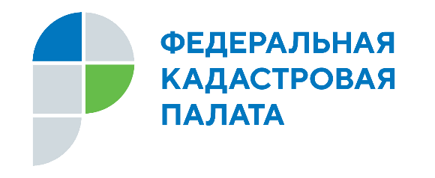
ПРЕСС-РЕЛИЗ

Границы более 4,5 тысяч зон и территорий внесены в ЕГРН за первое полугодие 2021 года
В ходе совещания рассмотрены мероприятия, направленные на повышение качества данных Единого государственного реестра недвижимости (ЕГРН), а также внесены предложения по эффективному межведомственному взаимодействию.
23 июля 2021 года Кадастровая палата по Москве в режиме видеоконференцсвязи провела очередное заседание рабочей группы по вопросам внесения в ЕГРН сведений о зонах с особыми условиями территорий (ЗОУИТ), особо охраняемых природных территориях (ООПТ), территориях объектов культурного наследия, территориальных зонах, расположенных на территории города Москвы. Определение четких границ и внесение сведений в реестр недвижимости позволяют защитить территориальную целостность, природную среду, растительный и животный мир, а также закрепить особенности распоряжения и использования территорий.
В мероприятии приняли участие представители Москомархитектуры, Мосгорнаследия, Департамента городского имущества г. Москвы, Департамента природопользования и охраны окружающей среды города Москвы, столичного управления Ростехнадзора, а также других ведомств, уполномоченных на установление, изменение или прекращение существования зон и территорий.
С приветственным словом к участникам заседания обратился заместитель директора Кадастровой палаты по Москве Алексей Некрасов и отметил эффективное взаимодействие между ведомствами, в ходе которого в 1 квартале 2021 года ЕГРН пополнили сведениями о более 4,5 тысячах зон и территорий
с особым режимом использования. Среди них установлены границы охранных зон такого объекта культурного наследия федерального значения, как «Московский Кремль».
Кроме того, за отчетный период в ЕГРН внесены сведения о более 450 границах публичных сервитутов, порядка 300 санитарно-защитных зон, в числе которых санитарно-защитные зоны Московской железной дороги, нефтегазового комплекса, научно-производственных институтов и других объектов недвижимости.
Отметим, что согласно действующему законодательству работа по внесению сведений о зонах и территориях должна быть завершена до 1 января 2025 года.
«Наличие в реестре недвижимости информации о границах зон и территорий позволяет заинтересованным лицам оперативно получать информацию о правовом режиме использования участка, а также узнать об ограничениях и запретах на ведение деятельности, несовместимой с целями установления зон, что, в том числе, способствует формированию благоприятных условий для ведения бизнеса», – отметил заместитель директора Кадастровой палаты по Москве Алексей Некрасов.
Узнать входит ли земельный участок в границы какой-либо зоны можно с помощью общедоступного сервиса «Публичная кадастровая карта» на официальном сайте Росреестра (rosreestr.ru). Для этого необходимо ввести в поисковой строке кадастровый номер объекта недвижимости и включить соответствующий фильтр.
Информация о вхождении объекта недвижимости в границы ЗОУИТ, ООПТ, территориальных зон, а также особенности осуществления деятельности в пределах таких территорий также содержится в выписке из ЕГРН. Получить сведения из реестра недвижимости можно в бумажном виде, подав обращение в Центры государственных услуг «Мои документы», или в электронном виде, воспользовавшись сервисом Росреестра или онлайн-сервисом Федеральной кадастровой палаты.

Контакты для СМИ
Торочешникова Антонина
специалист по связям с общественностью
Кадастровая палата по Республике Хакасия
8 (3902) 35 84 96 (доб.2271)
Press@19.kadastr.ru
655017, Абакан, улица Кирова, 100, кабинет 105.

